Технические средства реабилитации- изделия, обеспечивающие устранение или возможно более полную компенсацию ограничений жизнедеятельности, вызванных нарушением здоровья со стойким расстройством функций организма.  Оборудование/приспособление должно быть:  - Практичным с технической точки зрения  - Функционально вариативным  - Соответствующим возрасту инвалида и выглядящим приемлемо с эстетической точки зрения  - Безопасным при использовании дома, в различных транспортных средствах  Технические средства реабилитации включают:  - Средства для передвижения  - Средства помощи при еде и приготовлении пищи  - Домашние принадлежности и приспособления  - Средства для отправления естественных надобностей  - Средства для умывания, купания, принятия душа  - Средства для ухода за кожей, волосами и зубами  - Тифлосредства  - Сурдосредства  Средства для самообслуживания.  - Памперсы, которые полагаются в качестве реабилитационного средства для лежачих больных, например, после инсульта или болезней, связанных с кардиологией.  2. Кресла-туалеты. Инвалиды колясочники, которые не парализованы, но в то же время испытывают значительные проблемы при передвижении, пользуются креслами- туалетами. Их можно поставить рядом с кроватью. | 3. Приспособления для захвата предметов - это средства реабилитации, которые подходят не только для инвалидов, но и для пожилых людей, страдающих болезнями опорно-двигательного аппарата. При помощи таких несложных устройств можно дотянуться до упавшего предмета, а также до вещи, которая расположена недосягаемо высоко.  Такие устройства пригождаются людям, которым нельзя наклоняться (после операции, с радикулитом, осложнениями заболеваний суставов и т.п.).  - Аналогично таким пациентам необходимо пользоваться и приспособлениями для одевания одежды или самостоятельного обувания тапок, ботинок, других видов обуви. Специально для них предусмотрены каркасы для стягивания, надевания носок/чулок, застегивания пуговиц, удерживания головных уборов и т.п.  Приспособления и механизмы для передвижения.  1. Костыли подмышечные, а также с опорой на локоть. Показаны на первой стадии реабилитации после переломов, вывихов и других травм ног. Костыли должны использоваться в паре, а не по одному. Стандартные костыли состоят их подмышечной части, которая хорошо помещается под рукой инвалида, специальной полочки, на которую для опоры кладется кисть руки, и двух длинных планок, которые соединяют подмышечную часть, полочку для кисти руки и конец костыля. У всех костылей должен быть мягкий резиновый наконечник.  Костыли-платформа состоят из горизонтальной платформы с небольшим шестом спереди, на который кладется кисть руки. Все это прикрепляется к шесту - подпорке, на конец которого надевается резиновый наконечник. Платформа располагается на уровне | локтя инвалида. Костыли-платформа обычно делают из трубчатого металла и их размер легко регулируется. Костыли для предплечий, имеют металлическое или пластмассовое  кольцо, в которое больной просовывает свою кисть. Кольцо должно быть посередине предплечья больного.  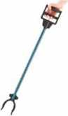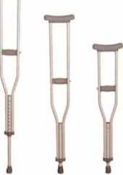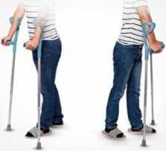  Костыли для предплечий используются инвалидами, у которых сильные руки и которым, возможно, придется пользоваться костылями долгое время.  2. Коляски инвалидные - для передвижения пациента с ослабленным здоровьем: пожилых людей, лиц с нарушением координации тела, неврологических больных, парализованных полностью или частично. Бывают механические и электрические устройства, последние позволяют перемещаться полностью автономно, без помощи другого человека. Инвалиду с грубым нарушением передвижения рекомендуются использовать кресла.  3. Ходунки служат надежной опорой для передвижения по комнате или на улице. Могут быть снабжены колесами (так называемые роллаторы) для более комфортного перемещения. Ходунки - это приспособление прямоугольной формы, изготовленное из трубчатого металла, с ручками, расположенными на расстоянии примерно 75 см друг от друга, стоящее на четырех ножках (по одной ножке в каждом углу прямоугольника). На ножках находятся резиновые наконечники.
Ходунки используются (рекомендуются) инвалидам, которые или очень слабы, или у них имеются боли в одной или обеих ногах, а также инвалидами, у которых отмечаются умеренные или серьезные проблемы с равновесием.  4. Трости. Трости с широким основанием используются для инвалидов или пожилых граждан, у которых слабость в одной или обеих ногах, а также для инвалидов и пожилых людей, у которых нарушение равновесия в легкой или средней степени. У трости с широким основанием есть изогнутая, прямая или в виде пистолета ручка, за которую пользователь опорного средства может держаться, и регулируемый металлический шест, который соединяет ручку с основанием. У основания трости располагаются три или четыре короткие ножки с резиновыми наконечниками. Одна или две ножки направлены в стороны, две другие ножки направлены вперед и назад.  5. Поручни. Поручни выполняют четыре основные функции: «отталкивание» при вставании, «подтягивание», «стабилизация» при усаживании и обеспечение безопасности при переходе с места на место. Длинные поручни, установленные вблизи кровати, могут помочь инвалиду или пожилому человеку поворачиваться ночью в постели, ложиться в постель и вставать с нее. К средствам перемещения вспомогательным относятся: опорные устройства (поручни, стойки, перила для самоподнимания, брусья и т.д.).  - Подъемники. Подъемники мобильные с сиденьями, подвешенными на канатах (стропах), с жесткими сиденьями, подъемники-тельферы (для подъема и свободного перемещения человека в лежачем положении). Имеются различные виды подъемников: • подъемники стационарные, прикрепленные к стене, полу или потолку, • подъемники стационарные, например, | подъемники для ванны, • подъемники, свободно устанавливаемые на полу.  Технические средства реабилитации при нарушении функции схвата:  - кухонная посуда с широкими ручками  - чашки, кружки с двумя ручками  - специальные приспособления для удержания книг, телефона  - приспособления для перелистывания страниц, для самостоятельного надевания одежды, обуви  - приспособления на ручки дверей, ключей  - приспособления для удержания зубной щетки  - широкие ручки на мебели  - дистанционное управление бытовыми приборами с ножным управлением  - специальные наборы столовых приборов с крепежом для удержания на кисти или предплечье  Технические средства реабилитации при отсутствии верхних конечностей  Для инвалида без верхних конечностей предназначены следующие технические средства:  высота расположения электрических розеток, звонков, выключателей устанавливается на уровне колена или на полу,  - педально-ножное устройство для смыва унитаза,  - приспособление для самостоятельной еды,  - автоматическое устройство для подачи бумаги в туалете,  - устройства для переворачивания страниц при чтении книг, журналов,  - приспособление для удержания бумаги при письме,  - дистанционное управление бытовыми приборами с голоса инвалида. | ОГБУ «Управление социальной защиты и социального обслуживания населения по Казачинско-Ленскому району»  Технические средства и приспособления для реабилитации, передвижения лиц,  нуждающихся в постороннем уходе  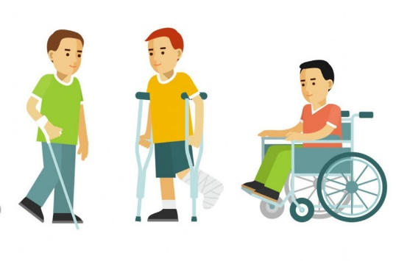  Вы можете обратиться по адресу:  п. Магистральный, ул.17 съезда ВЛКСМ, 16, телефон 8/39562/ 4-16-97

